Vývoj sběrnic ISA, E-ISA, PCI, AGP, PCI-E, atd.
Sběrnice (anglicky bus) je skupina signálových vodičů, která má za účel zajistit přenos dat a řídících povelů mezi dvěma a více elektronickými zařízeními.

Vnitřní sběrnice
- Systémová sběrnice (System bus) se využívá k propojení zařízení jako procesor, koprocesor, cache, paměť, operační paměť, řadič cache paměti, operační paměti, atd. …
- Řídící sběrnice (Control bus) – vedou signály typu: sběrnice volná, obsazeno, …
- Adresová sběrnice (Address bus) – určení místa v paměti, na které se bude informace zapisovat, nebo ze kterého se bude číst.
- Datová sběrnice (Data bus) – přenos dat.
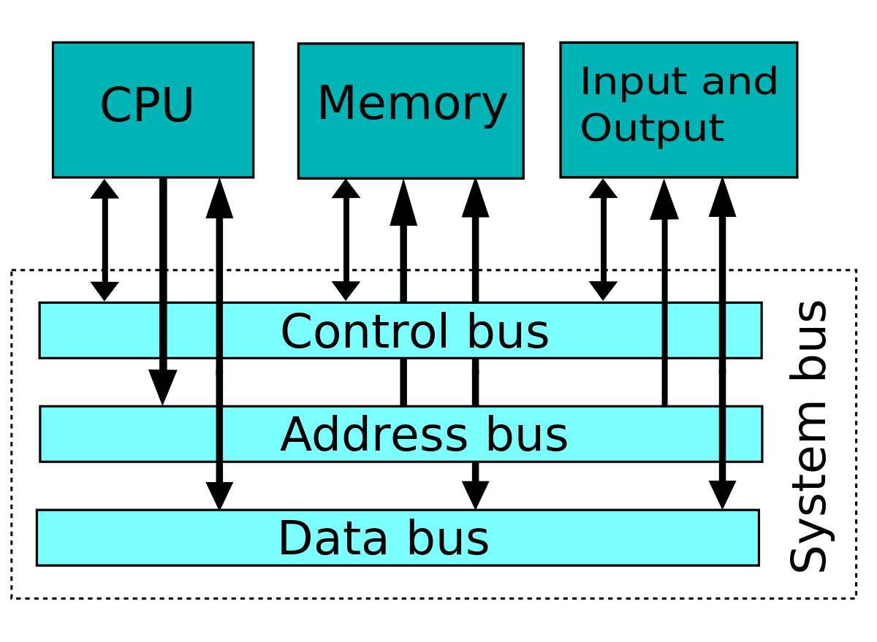

Vnější sběrnice

Paralelní sběrnice
ISA – starší typ pasivní sběrnice, šířka 8 nebo 16 bitů, přenosová rychlost < 8MB/s
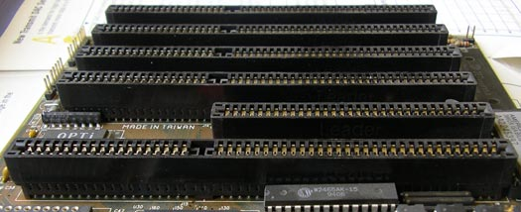
E-ISA – přímý nástupce ISA, šířka 32 bitů, je zpětně kompatibilní s ISA – fyzicky jde o přidání druhého konektoru (obdobné konstrukce) do řady za ISA konektor
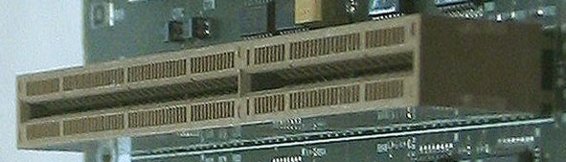
PCI – novější typ „inteligentní“ sběrnice, šířka 32 nebo 64 bitů, burst režim,
přenosová rychlost < 130 MB/s (260 MB/s)
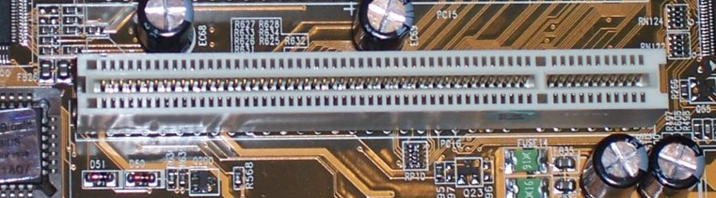
AGP – jednoúčelová sběrnice určená pro připojení grafického rozhraní (karty) k systému,
přenosová rychlost 260 MB/s – 2 GB/s
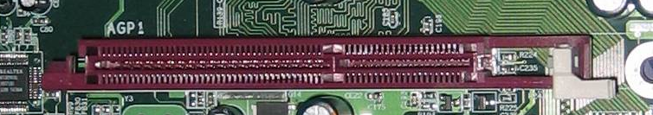
PCI-X – zpětně kompatibilní rozšíření sběrnice PCI
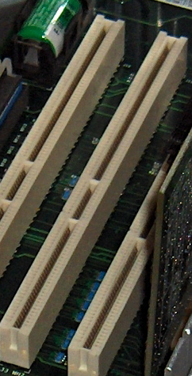

Sériové sběrnice
PCI-Express (PCIe) – nová sériová implementace sběrnice PCI, používá sériový přenos dat (na rozdíl od svých předchůdců), protože to přináší proti paralelnímu přenosu některé výhody, zejména možnost dále zvyšovat frekvenci, na které sběrnice pracuje (a tím i přenosovou rychlost), protože u paralelní komunikace začalo při vysokých frekvencích docházet k nežádoucímu vzájemnému ovlivňování vodičů a vyvstaly problémy se synchronizací.
Postupně se vyvíjela na verze 1.1, 2.0, … 5.0 (5.0 se nejspíše dočkáme v roce 2021)
USB – univerzální sériová sběrnice, široké použití,
verze 1.1 – přenosová rychlost 12 Mb/s,
verze 2.0 – přenosová rychlost 480 Mb/s,
verze 3.0 – přenosová rychlost (4800 Mb/s)
FireWire – na rozdíl od USB není ale prozatím tak rozšířen a patrně už nikdy nebude. Dnes se používání tohoto rozhraní pro běžné uživatele zúžilo zejména k připojení digitálních videokamer, v profesionální sféře se používá k rychlému připojení externích disků a optických mechanik, čteček paměťových karet atd.
